河南师范大学软件学院2015--2016学年度第一学期
姓名:_______________ 学号:____________________ 年级:______________ 专业:_______________________

…………………………….密……………………………………封……………………………………线………………………………

2013级计算机专业期末考试《操作系统》B卷
题号 | 一 | 二 | 三 | 四 | 合分人 | 复核人 | 总分
得分

得分 | 评卷人 | 一、单项选择题（请将答案填入下方的表格内。每题2分，共40分）

1 | 2 | 3 | 4 | 5 | 6 | 7 | 8 | 9 | 10
11 | 12 | 13 | 14 | 15 | 16 | 17 | 18 | 19 | 20

1. 按照运行方式的不同，操作系统的发展历程为（C）。
A、单用户单任务操作系统，多用户多任务操作系统，单用户多任务操作系统
B、多用户单任务操作系统，单用户多任务操作系统，多用户多任务操作系统
C、单用户单任务操作系统，单用户多任务操作系统，多用户多任务操作系统
D、多用户多任务操作系统，多用户单任务操作系统，单用户单任务操作系统

2. Linux是（D）。
A、单用户单任务操作系统 B、单用户多任务操作系统
C、多用户单任务操作系统 D、多用户多任务操作系统

3. 由于资源等因素的限制，进程的执行通常都不可能“一气呵成”，而是以“停停走走”的方式运行，这种特性称为（B）。
A、虚拟 B、异步
C、并发 D、共享

4. 程序在并发执行时，由于失去封闭性，将导致其失去（C）。
A、间断性 B、不可再现性
C、可再现性 D、顺序性

5. 进程的三种基本状态不包括（D）。
A、就绪状态 B、执行状态
C、阻塞状态 D、挂起状态

6. 正在执行的进程如果因分配给它的时间片已完而被剥夺处理机暂停执行时，其状态便由执行转为（B）。
A、阻塞 B、就绪
C、挂起 D、终止

7. 人们把在每个进程中访问临界资源的那段代码称为（C）。
A、进入区 B、退出区
C、临界区 D、剩余区

8. 实现资源信号量减1的操作是（B）。
A、V操作 B、P操作
C、R操作 D、W操作

9. 和线程相比，进程的两个基本属性是（D）。
A、能独立调度，但不能独立拥有资源 B、不能独立调度，但能独立拥有资源
C、不能独立调度，也不能独立拥有资源 D、能独立调度，而且能独立拥有资源

10. 处理机调度的层次不包括（D）。
A、高级调度 B、低级调度
C、中级调度 D、次级调度

11. 在作业运行期间，每个作业都必须经过若干个相对独立又相互关联的顺序加工步骤才能得到结果。我们把其中每一个加工步骤称为（B）。
A、作业标志 B、作业步
C、作业控制块 D、作业进度

12. 按照作业的优先级高低来进行调度的算法是（C）。
A、先来先服务调度算法 B、短作业优先调度算法
C、优先级调度算法 D、高响应比优先调度算法

13. 操作系统采用缓冲技术，能够减少对CPU的（A）次数，从而提高资源的利用率。
A、中断 B、访问
C、控制 D、依赖

14. 在页式存储管理中，当CPU形成一个有效地址时，要查页表。这一工作是由（A）实现的。
A、硬件自动 B、操作系统
C、存储管理的查表程序 D、存储管理进程

15. 把逻辑地址转变为内存的物理地址的过程称作（D）。
A、编译 B、连接
C、运行 D、重定位或地址映射

16. 虚拟存储器的最大容量是由（A）决定的。
A、计算机系统的地址结构和外存空间 B、页表长度
C、内存空间 D、逻辑空间

17. 通道是一种特殊的处理机，具有（A）能力。
A、执行I/O指令集 B、执行CPU指令集
C、传送I/O命令 D、运行I/O进程

18. 假脱机技术中，对打印机的操作实际上是用借助磁盘存储实现的，这样实现的打印机构是（A）。
A、共享设备 B、独占设备
C、虚拟设备 D、物理设备

19. 分页式存储系统中，页面的大小与可能产生的缺页中断次数（B）。
A、成正比 B、成反比
C、无关 D、成固定比例

20. 虚存的基础是（A）。
A、局部性原理 B、程序执行时对内存访问不均匀
C、指令局部性 D、变量的连续访问

得分 | 评卷人 | 二、判断题（请将答案填入下方的表格内。每题1分，共20分）

1 | 2 | 3 | 4 | 5 | 6 | 7 | 8 | 9 | 10
11 | 12 | 13 | 14 | 15 | 16 | 17 | 18 | 19 | 20
1. 操作系统隐藏了对硬件操作的具体细节，实现了对计算机资源的抽象。（T）
2. 人机交互的关键在于，用户键入命令后，能对自己的作业及其运行及时地实施控制或进行修改。（T）
3. 非周期性实时任务并无明显的周期性，也不需要控制截止时间。（F）
4. 开始截止时间指某任务在某时间以前必须完成。（F）
5. 并行性是操作系统基本特性之一。（F）
6. 操作系统利用时分复用和空分复用技术来实现“虚拟”特性。（T）
7. 进行运行时，PCB不是必要的。（F）
8. 当某进程被挂起后，意味着该进程处于静止状态。（T）
9. 进程控制一般由操作系统内核中的原语来实现。（T）
10. 进程之间的间接相互制约关系源于它们之间的相互合作，即执行的先后次序。（F）
11. Wait(S)和Signal(S)都是原子操作。（T）
12. 用信号量实现前趋关系时，P、V操作需要分别出现在不同进程中。（T）
13. 可以用记录型信号量解决生产者-消费者问题。（T）
14. 进程可以并发执行，而线程不可以。（F）
15. 提高处理机的利用率是处理机调度算法的唯一目标。（F）
16. 截止时间的保证是实时系统的重要目标之一。（T）
17. 短作业优先算法对长作业也是有利的。（F）
18. 非抢占式调度方式允许调度程序根据某种规则，去暂停某个正在执行的进程，将已分配给该进程的处理机重新分配给另一进程。（F）
19. 可变分区法可以比较有效的消除外部碎片，但不能消除内部碎片。（T）
20. 请求分页存储管理系统，若把页面的大小增加一倍，则缺页中断次数会减少50％。（F）

得分 | 评卷人 | 三、简答题（每题5分，共20分）

1. 分页和分段存储管理有何区别？

答：页是物理单位而段是逻辑单位。（2分）
页的大小固定而段的大小不定。（2分）
分页的用户程序地址空间是一维的，而分段系统中则是二维的。（1分）

2. 在请求分页系统中，常采用哪几种页面置换算法？

答：最佳置换算法。（1分）
先进先出置换算法。（1分）
最近最久未使用置换算法。（1分）
最少使用置换算法。（1分）
Clock置换算法。（1分）

3. 磁盘访问时间由哪几部分组成？

答：寻道时间。（2分）
旋转延迟时间。（2分）
传输时间。（1分）

4. 文件系统的模型可分为三层，试说明每一层所包含的基本内容。

答：对象及其属性层包括对文件、目录、磁盘存储空间的管理。（2分）
对对象进行操纵和管理的软件集合这一层包括：对文件存储空间和目录的管理，逻辑地址到物理地址的转换，以及文件的共享与保护等等。（2分）
文件系统的接口层主要是指文件系统以接口的形式给用户提供了一组对文件和记录操作的方法和手段，包括命令接口和程序接口。（1分）

得分 | 评卷人 | 四、计算题（每题10分，共20分）

1. 已知某分页系统，主存容量为64K，页面大小为1K，对一个4页大的作业，其0、l、2、3页分别被分配到主存的2、4、6、7块中。将十进制的逻辑地址1023、2500、4500转换成物理地址。

答：对上述逻辑地址，可先计算出它们的页号和页内地址(逻辑地址除以页面大小，商为页号，余数为页内地址)，然后通过页表转换成对应的物理地址。....................（1分）
①逻辑地址1023：1023/1K，得到页号为0，页内地址为1023，查页表找到对应的物理块号为2，故物理地址为2×1K+1023=3071。....................................（3分）
②逻辑地址2500：2500/1K，得到页号为2，页内地址为452，查页表找到对应的物理块号为6，故物理地址为6×IK+452=6596。........................................（3分）
③逻辑地址4500：4500/1K，得到页号为4，页内地址为404，因页号不小于页表长度，故产生越界中断。............................................................（3分）

2. 若有3个周期性任务，任务A要求每20ms执行一次，执行时间为10ms;任务B要求每50ms执行一次，执行时间为10ms;任务C要求每50ms执行一次，执行时间为15ms，应如何按最低松弛度优先算法对它们进行CPU调度？

答：对上面的3个周期性任务，利用最低松弛度优先算法进行调度的情况如下图所示。

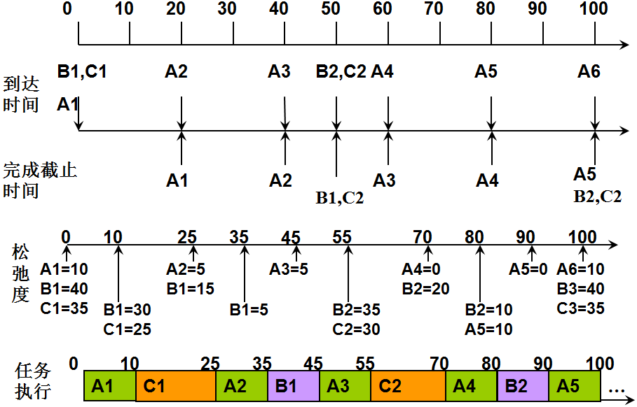
（1分）

（3分）

（4分）

（2分）

